**Routery | comel-it.com**

**Routery to jedna z części lokalnej sieci. Jej rola jest istotna i od niej zależy też końcowa szybkość przekazywanego łącza. O czym jednak należy jeszcze pamiętać decydując się na ich zakup?**

Każda współczesna firma korzysta z jakiejś formy infrastruktury sieciowej, nawet najprostszej. Jednym z rozwiązań dostępnych obecnie na rynku są **routery** Cisco. Zapewniają one stabilne połączone oraz przekazywanie znacznej części dostępnej przepustowości. Tym samym sprawią, że korzystanie z sieci lokalnej będzie nie tylko szybkie, ale i płynne.

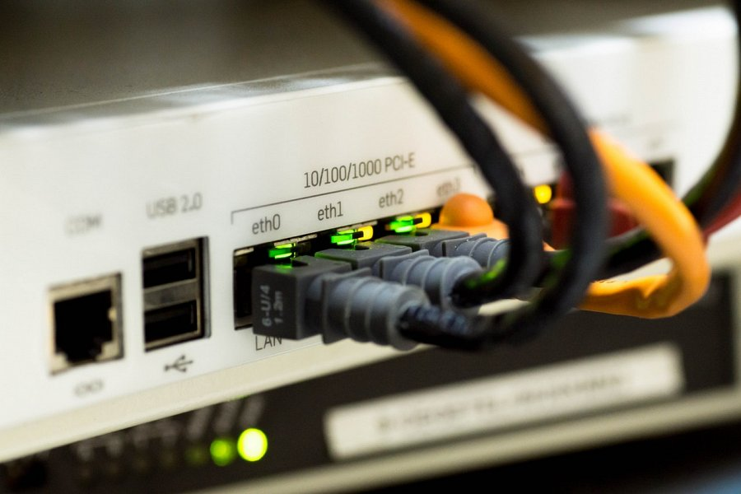

**Routery, jakie zastosowanie znajdą w naszej firmie produkty Cisco?**

Przede wszystkim spełnią swoje podstawowe zadanie - rozprowadzenie sygnału po firmie bądź lokalu. Może to być zrealizowane na parę sposobów - przewodowy i bezprzewodowy. Ten drugi przyda się w szczególności dla odwiedzających nas klientów. **Routery** Cisco cechują się wysoką sprawnością, to znaczy straty mocy sygnału są stosunku niskie, rosną jednak wraz z odległością

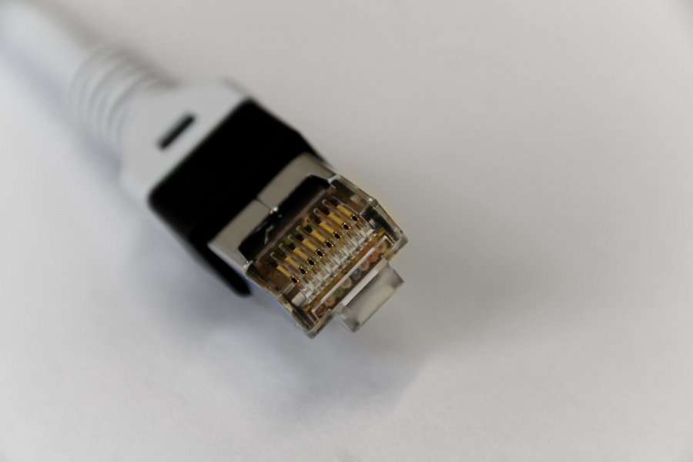

**Routery Cisco - jakie akcesoria?**

Oprócz samych urządzeń rozprowadzamy również najróżniejsze akcesoria i dodatków. W sprzedawanych przez Comel towarach oprócz Cisco znajdziecie także poszczególne moduły i pamięci. Dzięki temu w razie awarii możliwa będzie wymiana tylko wadliwego komponentu. Szybsze i bardziej pojemne pamięci zapewnią zaś płynność i wydajność, zostawiając swoją bezpośrednią konkurencję daleko w tyle.

[routery](https://sklep.comel-it.com/routery_769)